2. RAZRED, 9.4. 2020.

**HRVATSKI JEZIK i LIKOVNA KULTURA**

Izradi čestitku za Uskrs. Iskoristi šareni papir za zamatanje, kolaž papir ili nacrtaj neki prigodni motiv- zeko, pile, pisanice, cvijeće...

[](https://www.google.hr/url?sa=i&rct=j&q=&esrc=s&source=images&cd=&cad=rja&uact=8&ved=0ahUKEwjToKL3ucDLAhULHxoKHQeKDVoQjRwIBw&url=https://www.pinterest.com/pin/33073378491544680/&bvm=bv.116636494,d.bGQ&psig=AFQjCNFWdX5U3XXibvymzjBow_7Q2dtKOQ&ust=1458054267392329)Kad izradiš vanjski dio, uredno prepiši stihove.

**Sliku** čestitke koju napraviš (**ne tekst!)** pošalji učiteljici.

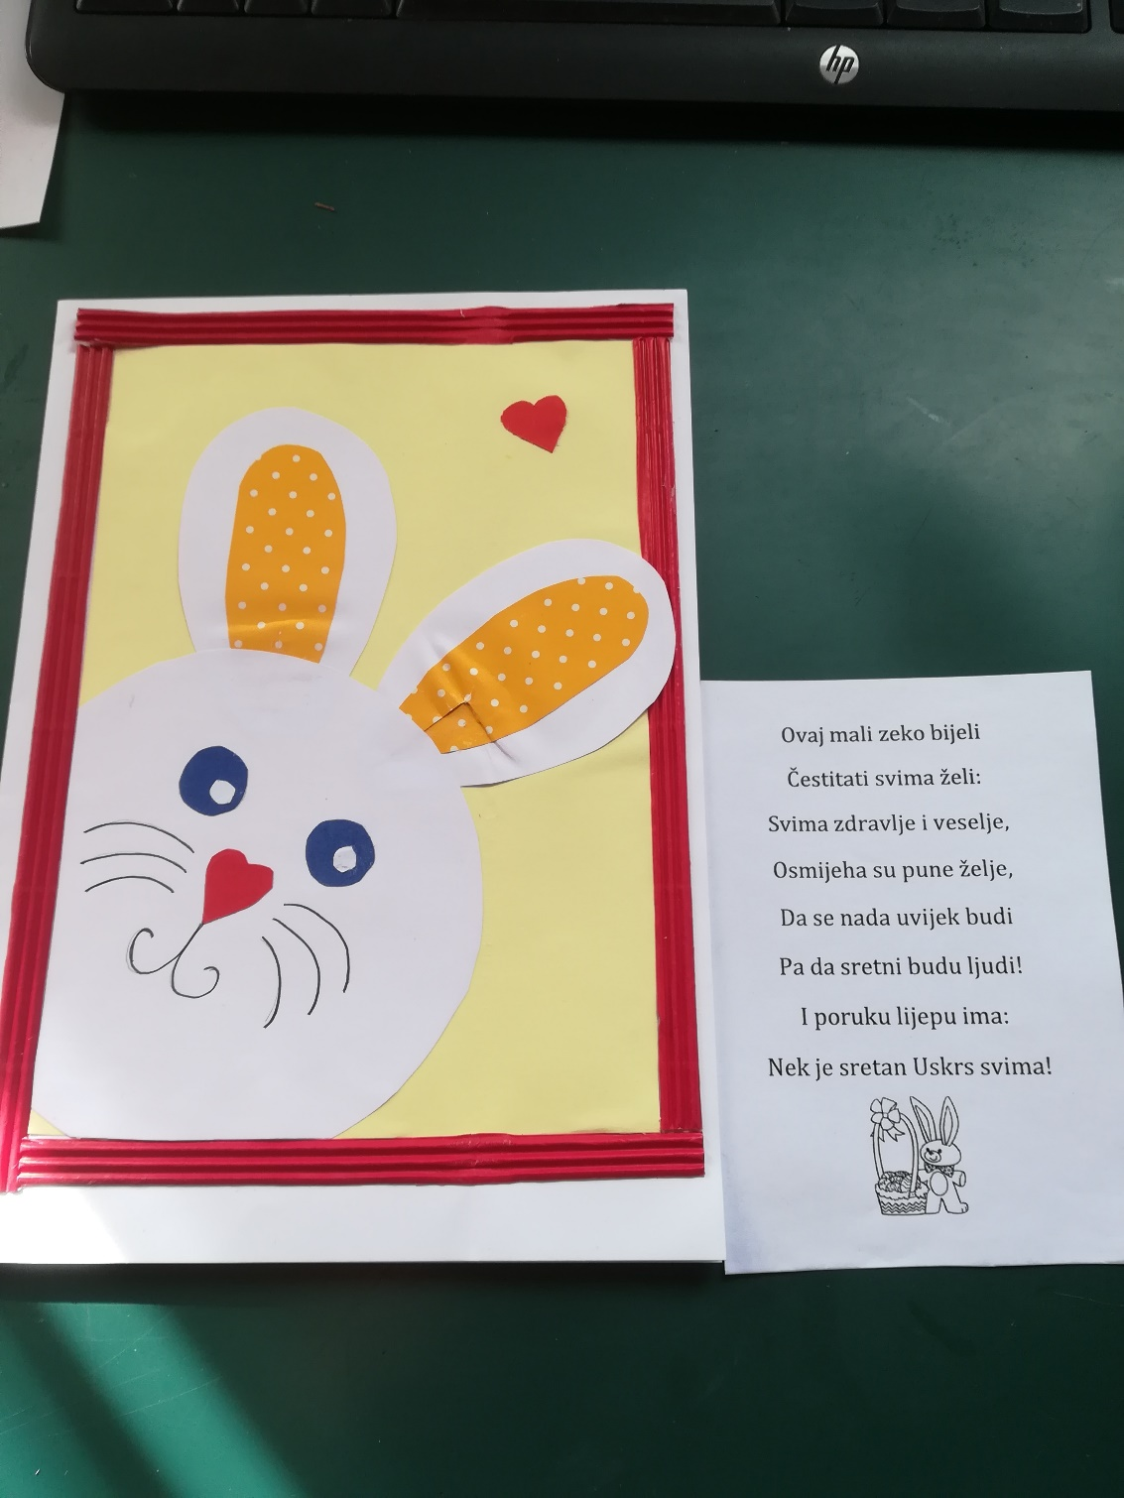Evo nekoliko ideja, ali možeš smisliti i sam /sama!

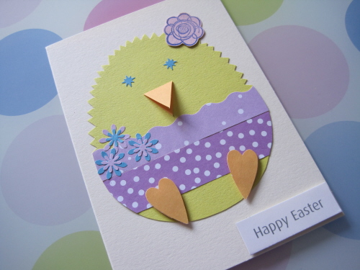

....................................................................................................................................................................

Ovo ne treba slati učiteljici.

**MATEMATIKA**

Školski uradak 9. IV. 2020.

Napiši u bilježnicu:

Višekratnik je broj koji je **nekoliko puta veći** od zadanog broja.

Napiši u bilježnicu sve umnoške broja 4.

1 • 4 = 4

2 • 4 = ....... sve do 10 • 4 .................................................................................................................

Napiši višekratnike brojeva:

1. 2, 4, ................ 20
2. 3, 6 ................. 30
3. 4, 8.................. 40
4. 5,10 ................ 50
5. 10, 20 .............100

................................................................................................................................................

**PRIRODA I DRUŠTVO**

Ovo ne treba slati učiteljici.

Napiši u bilježnicu:

Uskrs

* proslava Isusova uskrsnuća
* Veliki tjedan- tjedan prije Uskrsa
* za Uskrs bojamo pisanice i darujemo ih
* rodbini, prijateljima i znancima čestitamo Uskrs Nacrtaj i obojaj nekoliko pisanica.